**容器数据卷特点：容器数据持久化；容器间继承和共享数据**

**卷的设计目的就是数据的持久化，完全独立于容器的生存周期，因此Docker不会在容器删除时删除其挂载的数据卷**

**特点：**

**1：数据卷可在容器之间共享或重用数据**

**2：卷中的更改可以直接生效**

**3：数据卷中的更改不会包含在镜像的更新中**

**4：数据卷的生命周期一直持续到没有容器使用它为止**

1. **直接命令添加：**

**Docker run –it -v /宿主机绝对路径目录:/容器内绝对路径目录 镜像名**

**Docker run –it -v /宿主机绝对路径目录:/容器内绝对路径目录:ro 镜像名**【容器内挂载目录只读】

**例如：**

**docker run -it --name "centosTest5" -v /dataVolumeHost:/dataVolumeContain:ro centos /bin/bash**

1. **DockerFile添加：DockerFile是用来构建docker镜像的构建文件，是由一系列命令和参数构成的脚本**

**构建的三步骤：1.编写dockerfile文件 2.docker build 3.docker run**

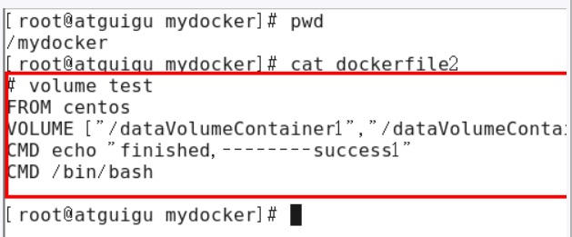

# volume test

FROM centos

VOLUME ["/dataVolumeContainer1","/dataVolumeContainer2"]

CMD echo "finished,--------success1"

CMD /bin/bash

**docker build -f /test/test.txt -t tancanghai/centos .**

**查看官方镜像的dockerfile:**

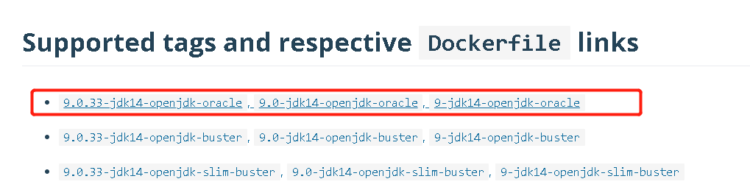

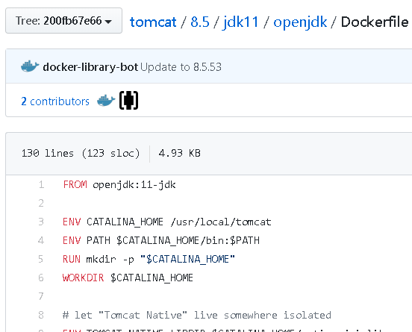

**查看是否挂载成功和权限等：**

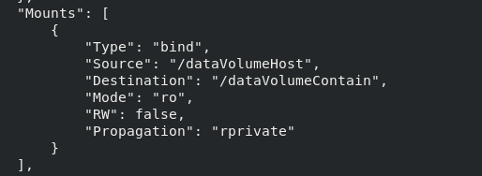

Docker挂载主机目录Docker访问出现cannot open directory .: Permission denied

解决办法：在挂载目录后多加一个--privileged=true参数即可

volumes-from来挂载父容器来实现数据共享。

docker run -it --name b2 --volumes-from b1 zzyy/centos